## 前端面试指南 — vue 篇面试题

## Vue不会出现在笔试中，所以这些需要全部准备好，这一关过就已经七七八八了。不过vue多问的除了基本知识，比较多的是问题解决方案，需要一定的项目经验，对于新人，可以掌握基础点，如 果面试的是初级，那项目问题一般不会很多，可以准备几个到时候用，如果是中级，那就需要多找 项目遇到的难点，到时候可以吹水了，比如webpack等。

# 考点 1：vue 的理解

## 问题：什么是 MVVM？

MVVM 是Model-View-ViewModel 的缩写， Model 代表数据模型， 定义数据操作的业务逻辑， View 代表 UI 组件， 它负责将数据模型转化成 UI 展现出来， ViewModel 通过双向绑定把 View 和Model 进行同步交互，不需要手动操作 DOM 的一种设计思想。

## 问题：Vue 的优点？Vue的缺点？

优点：渐进式，组件化，轻量级，虚拟dom，响应式，单页面路由，数据与视图分开缺点：单页面不利于seo，不支持IE8以下，首屏加载时间长

## 问题：Vue跟React的异同点

相同点：

1. 都使用了虚拟dom
2. 组件化开发
3. 都是单向数据流(父子组件之间，不建议子修改父传下来的数据)
4. 都支持服务端渲染不同点：
5. React的JSX，Vue的template
6. 数据变化，React手动(setState)，Vue自动(初始化已响应式处理，Object.defineProperty) 3.React单向绑定，Vue双向绑定

4.React的Redux，Vue的Vuex

## 问题：请说说双向绑定实现的原理？

采用数据劫持结合发布者- 订阅者模式的方式， 通过 Object.defineProperty（）来劫持各个属性的setter，getter，在数据变动时发布消息给订阅者，触发相应监听回调。当把一个普通 Javascript 对象传给 Vue 实例来作为它的 data 选项时， Vue 将遍历它的属性， 用 Object.defineProperty 将它们转为 getter/setter。用户看不到 getter/setter，但是在内部它们让 Vue 追踪依赖， 在属性被访问和修改时通知变化。

## 问题：请说说你对“渐进式框架”的理解？

所说的“渐进式”，其实就是 vue 的使用方式，同时也体现了 vue 的设计的理念，渐进式代表的含义是：主张最少。

我们在使用过程中，可以通过添加组件系统、客户端路由 vue-router、大规模状态管理 vuex 来构建一个完整的框架。

更重要的是，这些功能相互独立，你可以在核心功能的基础上任意选用其他的部件，不一定要全部整合在一起。

## 问题：Vue和JQuery的区别在哪？为什么放弃JQuery用Vue？

1. jQuery是直接操作DOM，Vue不直接操作DOM，Vue的数据与视图是分开的，Vue只需要操作数据即可
2. jQuery的操作DOM行为是频繁的，而Vue利用虚拟DOM的技术，大大提高了更新DOM时的性能
3. Vue中不倡导直接操作DOM，开发者只需要把大部分精力放在数据层面上
4. Vue集成的一些库，大大提高开发效率，比如Vuex，Router等

## 问题：请说说什么是虚拟 DOM?

Virtual Dom 是一个 JS 对象，通过对象的方式来表示 DOM 结构。将页面的状态抽象为 JS 对象的形式，配合不同的渲染工具，使跨平台渲染成为可能。

通过事务处理机制，将多次 DOM 修改的结果一次性的更新到页面上，从而有效的减少页面渲染的次数，减少修改 DOM 的重绘重排次数，提高渲染性能。

在代码渲染到页面之前，vue 会把代码转换成一个对象(虚拟 DOM)。以对象的形式来描述真实 dom

结构，最终渲染到页面。在每次数据发生变化前，虚拟 dom 都会缓存一份，变化之时，现在的虚拟dom 会与缓存的虚拟 dom 进行比较。

在 vue 内部封装了 diff 算法，通过这个算法来进行比较，渲染时修改改变的变化，原先没有发生改变的通过原先的数据进行渲染。 另外现代前端框架的一个基本要求就是无需手动操作 DOM，一方面是因为手动操作 DOM 无法保证程序性能，省略手动 DOM 操作可以大大提升开发效率。

# 考点 2：生命周期

## 问题：说说 vue 生命周期的做用是什么？

vue 的生命周期中有多个钩子函数，让咱们在控制整个 vue 实例的过程当中，更容易造成良好的逻辑。

## 问题：请详细说下你对 vue 生命周期的理解，分别有哪些阶段？（会读最好，不会读用中文说）

总共分为 8 个阶段：创建前/后，载入前/后，更新前/后，销毁前/后。

1. 创建前

beforeCreated 阶段，vue 实例的挂载元素$el 和数据对象 data 都为 undefined，还未初始化。

1. 创建后

created 阶段，vue 实例的数据对象 data 有了，$el 还没有。

1. 载入前

beforeMount 阶段， vue 实例的$el 和 data 都初始化了， 但还是挂载之前为虚拟的 dom 节点， data.message 还未替换。

1. 载入后

在 mounted 阶段，vue 实例挂载完成，data.message 成功渲染。

1. 更新前

当 data 变化时，会触发 beforeUpdate 方法。

1. 更新后

当 data 变化后，会触发 updated 方法。

1. 销毁前

beforeDestory 阶段，在执行 destroy 方法时会触发。

1. 销毁后

destoryed 阶段，在执行 destroy 方法后，对 data 的改变不会再触发周期函数，说明此时 vue 实例已经解除了事件监听以及和 dom 的绑定，但是 dom 结构依然存在。

1. dctivated阶段，被 keep-alive 缓存的组件激活时调用。
2. deactivated阶段，被 keep-alive 缓存的组件失活时调用。
3. errorCaptured阶段，在捕获一个来自后代组件的错误时被调用。官网地址：https://cn.vuejs.org/v2/api/#选项-生命周期钩子

## 问题：说说 vue 实例生命周期钩子函数具体适用的场景？

beforecreate : 可以在这加个 loading 事件，在加载实例时触发。

created : 初始化完成时的事件写在这里，如在这结束 loading 事件，异步请求也适宜在这里调用。mounted : 挂载元素，获取到 DOM 节点。

updated : 如果对数据统一处理，在这里写上相应函数。beforeDestroy : 可以做一个确认停止事件的确认框。

## 问题：第一次加载会触发哪几个钩子？

会触发 beforeCreate , created , beforeMount , mounted。

## 问题：子组件与父组件生命周期发生的先后顺序

加载渲染过程：beforeCreate->父created->父beforeMount->子beforeCreate->子created-> 子beforeMount->子mounted->父mounted

子组件更新过程：父beforeUpdate->子beforeUpdate->子updated- >父updated 销毁过程：父beforeDestroy->子beforeDestroy- >子destroyed->父destroyed

# 考点 3：计算属性

## 问题：请说说 computed 和 methods、watch 的区别。

computed：是计算属性，依赖其他属性的值。具有缓存，只有他依赖的值发生变化，下一次取当前属性时才会重新计算，这样的好处是避免了每次取值时都重新计算。

watch：用作侦听器，当侦听的值发生改变时，其他变化会跟着改变或者有些操作会被触发，当需要在数据变化时执行异步或开销较大的操作时，使用 watch 是最合理的。

methods：方法页面刚加载时调用一次，结果不会缓存。methods 里面是用来定义函数的，它需要手动调用才能执行。而不像 watch 和 computed 那样，“自动执行”预先定义的函数。

# 考点 4：vuex

## 问题：Vuex 是什么？怎么使用？哪种功能场景使用它？

Vuex 是一个专为 Vue.js 应用程序开发的状态管理器， 采用集中式存储管理应用的所有组件的状态，主要是为了多页面、多组件之间的通信。

Vuex 有 5 个重要的属性， 分别是 state、getter、mutation、action、module， 由 view 层发起一个 Action 给 Mutation， 在 Mutation 中修改状态， 返回新的状态， 通过 Getter 暴露给 view 层的组件或者页面，页面监测到状态改变于是更新页面。

如果你的项目很简单，最好不要使用 Vuex，对于大型项目，Vuex 能够更好的帮助我们管理组件外部的状态，一般可以运用在购物车、登录状态、播放等场景中。

## 问题：Vuex 的五个属性分别如何使用

Vuex的State存储数据

Mutation是更改 Vuex 的 store 中的状态的唯一方法。在action中调用store.commit来触发Mutation

Action 类似于 mutation，不同在于：Action 提交的是 mutation，而不是直接变更状态。Action 可以包含任意异步操作。通过store.dispatch来触发Action

## 问题：请描述一下 Vuex 和 localStorage 的区别是什么？

1. vuex 存储在内存，而 localstorage 以文件的方式存储在本地
2. localstorage 只能存储字符串类型的数据，存储对象需要 JSON 的 stringify 和 parse 方法进行处理。读取内存比读取硬盘速度要快
3. vuex 是一个转为为 Vue.js 应用程序开发的状态管理模式。它采用集中式存储管理应用的所有组件的状态，并以相应的规则保证状态以一种可预测的方式发生变化。
4. vuex 用域组件之间的传值，而 localstorage 是本地存储，是将数据存储到浏览器的方法，一般是在跨页面传递数据时使用。
5. vuex 能做到数据的响应式，localstorage 不能做到
6. 刷新页面时 vuex 存储的值会丢失， localstorage 是永久性，不会丢失。很多人觉得用 localstorage 可以代替 vuex，对于不变的数据确实可以，但是当两个组件公用一个数据源时，如果其中一个组件改变了该数据源，希望另一个组件响应该变化时，localstorage 无法做到。

# 考点 5：vue-router

## 问题：vue-router 是什么？它有哪些组件？

传统页面切换是用超链接 a 标签进行切换，vue-router 是 vue.js 官方路由管理器。vue 的单页应用是基于路由和组件的，路由用于设定访问路径，并将路径和组件映射起来，有 router-link、router-view 组件。

## 问题：请说说 vue-router 的实现原理？

单一页面应用程序，只有一个完整的页面；它在加载页面时，不会加载整个页面，而是只更新某个指定的容器中内容。

单页面应用(SPA)的核心之一是: 更新视图而不重新请求页面。vue-router 在实现单页面前端路由时， 提供了两种方式：Hash 模式和 History 模式；根据 mode 参数来决定采用哪一种方式 。

Hash 模式：vue-router 默认 hash 模式，使用 URL 的 hash 来模拟一个完整的 URL，于是当 URL 改变时，页面不会重新加载。 hash（#）是 URL 的锚点，代表的是网页中的一个位置，单单改变# 后的部分，浏览器只会滚动到相应位置，不会重新加载网页，也就是说 #是用来指导浏览器动作的，同时每一次改变#后的部分，都会在浏览器的访问历史中增加一个记录，使用”后退”按钮，就可以回到上一 个位置；所以说 Hash 模式通过锚点值的改变，根据不同的值，渲染指定 DOM 位置的不同数据。History 模式：由于 hash 模式会在 url 中自带#，如果不想要很丑的 hash，我们可以用路由的 history 模式，只需要在配置路由规则时，加入"mode: 'history'"，这种模式充分利用 history.pushState API来完成 URL 跳转而无须重新加载页面。

## 问题：请说出使用路由模块来实现页面跳转的三种方式。

1：直接修改地址栏；

2：this.$router.push(‘路由地址’) ;

3：<router-link to="路由地址"></router-link>

## 问题：$route和$router的区别是什么

router为VueRouter的实例，是一个全局路由对象，包含了路由跳转的方法、钩子函数等。

route 是路由信息对象||跳转的路由对象，每一个路由都会有一个route对象，是一个局部对象，包含path,params,hash,query,fullPath,matched,name等路由信息参数。

## 问题：Router的传参方式有哪些，有什么区别

1.params 2.query 3.hash 4.history

Params只能使用name，不能使用path，参数不会显示在路径上，浏览器强制刷新参数会被清空Query:参数会显示在路径上，刷新不会被清空，name 可以使用path路径

Hash:原理是onhashchage事件，可以在window对象上监听这个事件

History:利用了HTML5 History Interface 中新增的pushState()和replaceState()方法。需要后台配置支持。如果刷新时，服务器没有响应的资源，会刷出404

## 问题：Router的懒加载是如何实现的

把不同路由对应的组件分割成不同的代码块，然后当路由被访问时才加载对应的组件即为路由的懒加载component:() = import('../views/home')

## 问题：Router的导航钩子有哪些？说说导航守卫

1.全局前置守卫

router.beforeEach((to, from, next) = {})

to:Route,代表要进入的目标，它是一个路由对象。from:Route,代表当前正要离开的路由，也是一个路由对象

next:Function,必须需要调用的方法，具体的执行效果则依赖next方法调用的参数

next():进入管道中的下一个钩子，如果全部的钩子执行完了，则导航的状态就是comfirmed（确认的） next(false):终端当前的导航。如浏览器URL改变，那么URL会充值到from路由对应的地址。 next('/')||next({path:'/'}):跳转到一个不同的地址。当前导航终端，执行新的导航。

next 方法必须调用，否则钩子函数无法resolved 2.全局后置钩子

router.afterEach((to, from) = {})

后置钩子并没有next函数，也不会改变导航本身。3.路由独享的守卫beforeEnter

1. 组件内的守卫1.beforeRouteEnter 2.beforeRouteUpdate 3.beforeRouteLeave

官方文档：https://router.vuejs.org/zh/guide/advanced/navigation- guards.html#%E8%B7%AF%E7%94%B1%E7%8B%AC%E4%BA%AB%E7%9A%84%E5%AE%88%E5%8D%AB

# 考点 6：组件通信

## 问题：常用的 Vue 组件之间的通信方式有哪些?

## 组件之间通信包括三种：父组件传子组件，子组件传父组件，兄弟组件之间。父传子：

主要是通过 props 来实现的 ，父组件需要通过 import 引入子组件，并注册， 在子组件里面添加要传递的属性，子组件用 props 来接收，接收的方式有两种，一种是用对象的形式{}来接收，对象的形式可以传递数据的类型，和必填，另一种是用数组的形式，数组只是简单的接收值。

子传父：

主要是通过$on、$emit (发布订阅)来实现的 ，在子组件中使用$emit，定义事件名和传递的数据； 在父组件中，监听指定事件名的事件触发，并接收传过来的数据。

兄弟组件：

1. 可以使用 EventBus 来作为沟通桥梁，就像是所有组件共用相同的事件中心，可以向该中心注册发送事件或接收事件，所以组件都可以上下平行地通知其他组件。
2. 也可以使用更完善的 Vuex 作为状态管理中心，将通知的概念上升到共享状态层次。通讯方式还可以通过$parent和$children, provide/inject

$parent和$children官网地址 : https://cn.vuejs.org/v2/api/#parent provide/inject官网地址: <https://cn.vuejs.org/v2/api/#provide-inject>

# 考点 7：vue-cli

## 问题：构建的 vue-cli 工程都到了哪些技术，它们的作用分别是什么？

1. vue.js：vue-cli 工程的核心，主要特点是双向数据绑定和组件系统
2. Sass，Less
3. vue-router：vue 官方推荐使用的路由框架。
4. vuex：专为 Vue.js 应用项目开发的状态管理器，主要用于维护 vue 组件间共用的一些 变量 和方法。
5. axios（ 或者 fetch 、 ajax ）： 用于发起 GET 、 或 POST 等 http 请求，基于 Promise 设计。
6. elementui 等：一个专为 vue 设计的移动端 UI 组件库。
7. 创建一个 emit.js 文件，用于 vue 事件机制的管理。
8. webpack：模块加载和 vue-cli 工程打包器。

# 考点 8：常用指令

## 问题：说说你在日常开发中 vue 常用的指令有哪些？

v-text：更新元素的 textContent，将数据解析为纯文本。

v-html：更新元素的 innerHTML，将数据解析成 html 标签。

v-once：只渲染元素和组件一次。随后的重新渲染，元素/组件及其所有的子节点将被视为静态内容并跳过。可以用于优化更新性能。

v-show：条件渲染指令，与 v-if 不同的是，无论 v-show 的值为 true 或 false，元素都会存在于 HTML 代码中； 而只有当 v-if 的值为 true，元素才会存在于 HTML 代码中。v-show 指令只是设置了元素CSS 的 style 值。

v-if：条件判断指令，根据表达式值的真假来插入或删除元素。

v-for：循环指令，基于一个数组渲染一个列表，与 JavaScript 的 for 循环类似。v-bind：给 DOM 绑定元素属性。

v-on：用于监听 DOM 事件。

v-model：实现数据的双向绑定，如果用于表单控件以外的标签是没有用的。

## 问题：v-for 中为什么使用 key？

在使用 vue 列表渲染 v-for 时，我们最好在后面加上: key，它的作用是当 v-for 所绑定的数据发声变化时只重新渲染变化的项，而不是重新渲染整个列表。

这除了可以节约资源以外更重要的是可以避免一些 bug，比如使用列表渲染生成的一个多选项，我们勾选了其中的第一项，勾选后我们在向数据的开头加入一个数据，如果我们没有使用 key 的话， 就会发现勾选的变成我们新加的项，而之前的第一项变成了第二项，且没有被勾选。

加了 key 之后就可以避免这个现象， key 的值只要是一个唯一的数据就可以，一般情况我们使用列表渲染中的 index。v-if 指令是直接销毁和重建 DOM 达到让元素显示和隐藏的效果。

## 问题：说说 v-show 和 v-if 指令的共同点和不同点。

v-show 指令是通过修改元素的 display 的 CSS 属性让其显示或者隐藏。v-if 指令是直接销毁和重建 DOM 达到让元素显示和隐藏的效果。

如果需要非常频繁地切换，则使用 v-show 较好；如果在运行时条件很少改变，则使用 v-if 较好。

## 问题：为什么 Vue 中的 v-if 和 v-for 不建议一起用？

当 v-if 与 v-for 一起使用时， v-for 具有比 v-if 更高的优先级。这意味着 v-if 将分别重复运行于每个 v-for 循环中。即先运行 v-for 的循环，然后在每一个 v-for 的循环中， 再进行 v-if 的条件对比。会造成性能问题，影响速度。

为了避免出现这种情况，乐意在外层嵌套 template（页面渲染不生成 dom 节点），在这一层进行

<template v-if="isShow">

<p v-for="item in items">

</template>

v-if 判断，然后在内部进行 v-for 循环。

如果条件出现在循环内部，可通过计算属性 computed 提前过滤掉那些不需要显示的项

computed: {

items: function() {

return this.list.filter(function (item)

{return item.isShow

})

}

}

## 问题：使用过哪些Vue的修饰符呢？

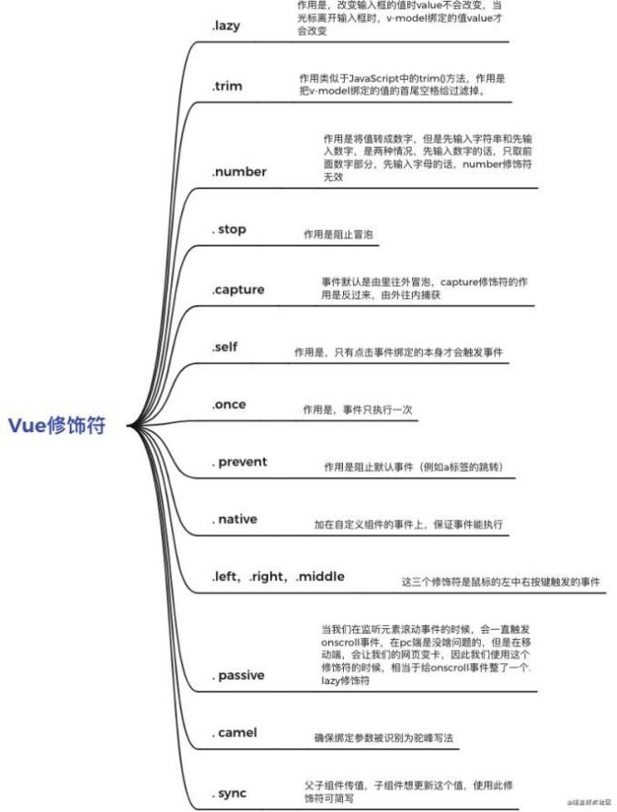

**问题**

1. 使用过哪些Vue的内部指令呢？

**答案**

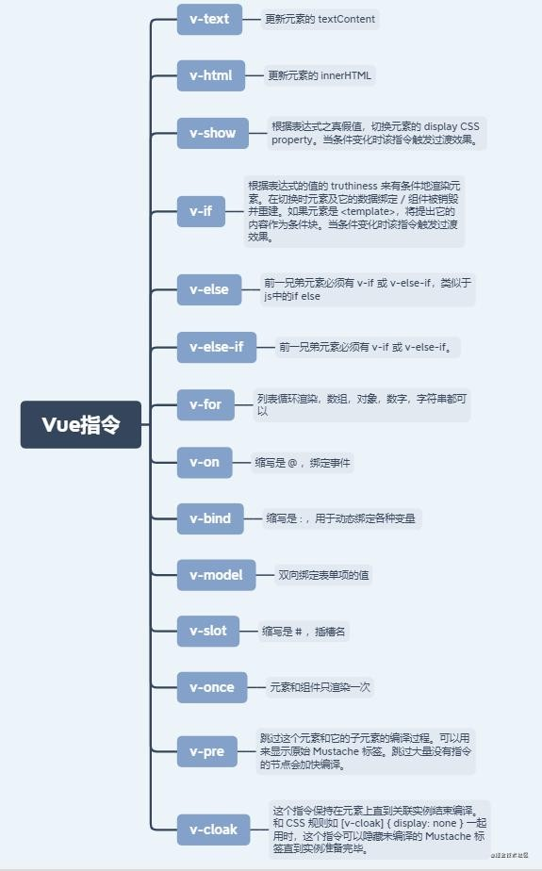

# 考点 9：其他问题

## 问题：说computed和watch有何区别？

Computed

1. 支持缓存，只有依赖数据发生改变，才会重新进行计算
2. 不支持异步，当computed内有异步操作时无效，无法监听数据的变化
3. computed 属性值会默认走缓存，计算属性是基于它们的响应式依赖进行缓存的，也就是基于data中声明过或者父组件传递的props中的数据通过计算得到的值
4. 如果一个属性是由其他属性计算而来的，这个属性依赖其他属性，是一个多对一或者一对一，一般用computed

Watch

1. 不支持缓存，数据变，直接会触发相应的操作； 2.watch支持异步；

1. 监听的函数接收两个参数，第一个参数是最新的值；第二个参数是输入之前的值；
2. 当一个属性发生变化时，需要执行对应的操作；一对多；
3. 监听数据必须是data中声明过或者父组件传递过来的props中的数据

## 问题：为什么v-if和v-for不建议用在同一标签？

v-for优先级是高于v-if，v-for和v-if同时存在，会先把元素都遍历出来，然后再一个个判断，并隐藏掉，这样的坏处就是，渲染了无用的节点，增加无用的dom操作

## 问题：直接arr[index] = xxx无法更新视图怎么办？为什么？

Vue没有对数组进行Object.defineProperty的属性劫持，所以直接arr[index] = xxx是无法更新视图的使用数组的splice方法，arr.splice(index, 1, item)

使用Vue.$set(arr, index, value)

## 问题：为什么data是个函数并且返回一个对象呢？

data之所以只一个函数，是因为一个组件可能会多处调用，而每一次调用就会执行data函数并返回新的数据对象，这样，可以避免多处调用之间的数据污染。

## 问题：计算变量时，methods和computed哪个好？

computed会好一些，因为computed会有缓存。例如index由0变成1，那么会触发视图更新，这时候methods会重新执行一次，而computed不会，因为computed依赖的两个变量num和price都没变

## 问题：相同的路由组件如何重新渲染？

开发人员经常遇到的情况是，多个路由解析为同一个Vue组件。问题是，Vue出于性能原因，默认情况下共享组件将不会重新渲染，如果你尝试在使用相同组件的路由之间进行切换，则不会发生任何变化

const routes = [{ path: "/a",

component: MyComponent

},

{

path: "/b",

component: MyComponent

}];

如果依然想重新渲染，怎么办呢？可以使用key

<template>

<router-view :key="$route.path"></router-view>

</template>

## 问题：Vue的SSR是什么？有什么好处

SSR就是服务端渲染

基于nodejs serve服务环境开发，所有html代码在服务端渲染

数据返回给前端，然后前端进行“激活”，即可成为浏览器识别的html代码

SSR首次加载更快，有更好的用户体验，有更好的seo优化，因为爬虫能看到整个页面的内容，如果是vue项目，由于数据还要经过解析，这就造成爬虫并不会等待你的数据加载完成，所以其实Vue项目的seo体验并不是很好